Öppet hus på brandstationen

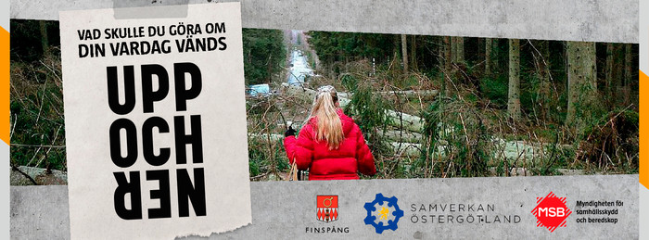

Välkommen lördag 2 juni, kl. 10-14!
Vi bjuder in alla att besöka brandstationen på Skäggebyvägen 43 för att få inblick i vår verksamhet. Räddningstjänsten och kommunens beredskapssamordnare berättar om arbetet med säkerhet och krisberedskap både inom Finspångs kommun och för dig som privatperson.
På plats finns även civila frivilligorganisationer och ett antal frivilligorganisationer från försvarsmakten för att berätta om sin verksamhet och på vilket sätt du behövs!
Länsstyrelsen kommer också för att svara på frågor och informera om sin roll vid en kris.
På grund av begränsad möjlighet till parkering vill vi tipsa om att det underlättar ju fler som vill ta cykeln eller promenera. Pssst! Det finns självklart en hel del roligt för barnen att uppleva!

Vi ser fram emot att få träffa dig!

